

Développement en Intelligence Artificielle

Planning du Projet E1

Intégration d’une solution avec IA pour la Prévention contre la Fraude pour la société Liqtrade

Reconnaissance Facial et OCR

Ahmad Fawad NAWZADI

2022

**Problématique**

Afin de vérifier l’identité des utilisateurs de la plateforme, et de prévenir ainsi des tentatives de fraude, nous souhaitons intégrer une vérification d’identité et de carte bleue automatisée.

**Spécifications**

Deux axes doivent être implémentés dans la solution :

* La vérification de l’identité utilisateur en comparant une photo d’identité prise depuis la plateforme et la photo d’identité extraite de la carte d’identité.
* La vérification des numéros de carte bleu et de son propriétaire en comparant les données saisies dans le formulaire et une photo de la carte prise depuis la plateforme

Pour cela il faudra donc implémenter les choses suivantes :

* Page de prise de photo et sauvegarde en BDD
* Extraction de la photo de la carte d'identité et sauvegarde de la photo en base de données
* Extraction des chiffres de la photo de la CB et sauvegarde en base de données
* Création de l'API avec deux urls :
  + isUserIdentityValid avec en entrée photo ID + photo User, et en sortie booléen true/false
  + isCBvalid avec en entrée données CB formulaire + données extraites photo et en sortie booléen true/false
* Création d'un modèle ou utilisation d'une bibliothèque dédiée à la reconnaissance d'image répondant à la question photo 1 & photo 2 sont-ils la même personne ?
* Création d'un module d'extraction des données d'une photo de la carte bleue

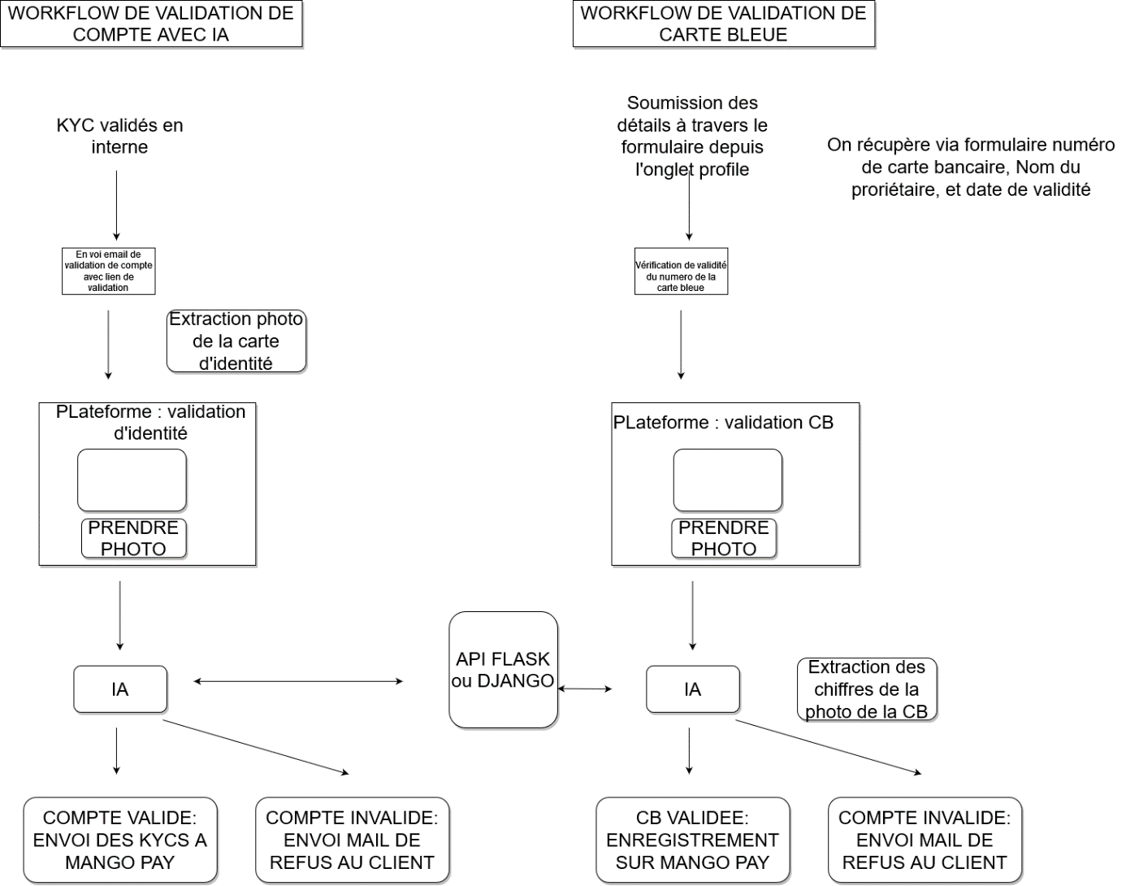

**Veille techno :**

1. Solutions existantes en IA : (11/11/2022)
   1. Validation personnes identiques en comparant deux photos (API existantes – modèles existants – librairies utilisées pour solutions existantes)
   2. OCR – extraction de données textes (API existantes – modèles existants – librairies existantes)
   3. Choix des technologies
2. Extraction de données OCR carte bleu (CB) (17/02/2023)
   1. Recherche de données de tests
   2. Générer des données fictives pour compléter données de test
   3. Choix et implémentation des modèles
   4. Entrainement des modèles
   5. Choix de l’analyse et de la validation du modèle
   6. Comparaison des modèles et sélection du meilleur modèle
   7. Création d’un module Java/Vuejs permettant de prendre une photo de l’utilisateur et de la stocker en base de données
3. Choix API pour validation d’identité avec comparatif de données (CARTE IDENTITE) (17/03/2023)
   1. Implémentation extraction de photo depuis carte d’identité
   2. Développement du module Java permettant d’interroger l’API distante est récupération de la réponse
4. Intégration des solutions à la plateforme Liqtrade (22/03/2023)
   1. Création du endpoint en Java pour interroger identité utilisateur (en entrée : deux photos, en sortie booléen) (CI)
   2. Création du endpoint en Java pour récupérer les informations carte bleue (en entrée : photo, en sortie : informations carte bleue) (CB)
5. Planification de l’intégration des solutions à la plateforme (24/03/2023)
   1. Verification propriétaire CB = représentant légal, et numéro CB valide (et CB pas expirée – validation numéros CB avec MangoPay), et transmission de données à MangoPay si valides, sinon email de rejet à l’utilisateur
   2. Gestion de la validation de l’identité avec la carte d’identité : si pas validé : envoie email de refus d’ouverture de compte à l’utilisateur, si validé, la soumission de KYC à MangoPay est possible